BOLETÍN Nº 10687-06

INFORME DE LA COMISIÓN DE HACIENDA RECAÍDO EN EL PROYECTO DE LEY QUE CREA EL MINISTERIO DE PUEBLOS INDÍGENAS

HONORABLE CÁMARA:

La Comisión de Hacienda informa el proyecto de ley mencionado en el epígrafe, en cumplimiento del inciso segundo del artículo 17 de la ley N° 18.918, Orgánica Constitucional del Congreso Nacional, y conforme a lo dispuesto en el inciso segundo del artículo 226 y N° 2 del artículo 112 del Reglamento de la Corporación.

CONSTANCIAS REGLAMENTARIAS PREVIAS

1.- Origen y urgencia

La iniciativa tuvo su origen en la Cámara de Diputados por un mensaje de S.E. la Presidenta de la República, con urgencia suma.

2.- Artículos que la Comisión Técnica dispuso que fueran conocidas por ésta.

La Comisión Técnica dispuso que deben ser conocidos por la Comisión de Hacienda los artículos 1, 6 letras j) y k), 7, 8, 12, 13 y 14 permanentes, contenidos en el ARTÍCULO PRIMERO que Aprueba la Ley Orgánica del Ministerio de Pueblos Indígenas; la letra f) del ARTÍCULO SEGUNDO; y los artículos tercero, quinto y sexto transitorios.

3.- Disposiciones o indicaciones rechazadas

Ninguna.

4.- Modificaciones introducidas al texto aprobado por la Comisión Técnica y calificación de normas incorporadas

Ninguna.

5.- Disposiciones que no fueron aprobadas por unanimidad

Todas las normas de competencia fueron aprobadas por unanimidad.

6.- Se designó Diputado Informante al señor Marcelo Schilling.

Asistieron a la Comisión, durante el estudio del proyecto, las siguientes personas:

MINISTERIO DE DESARROLLO SOCIAL
- Sr. Marcos Barraza, Ministro.
- Sr. Juan Eduardo Faúndez, Subsecretario Servicios Sociales.
- Sr. Jaime Gajardo, Fiscal del Ministerio de Desarrollo Social

DIPRES

- Sr. Luis Palacios, Analista Presupuestario Sector Políticas Sociales de la Subdirección de Presupuestos.

El propósito de la iniciativa consiste en crear una Secretaría de Estado encargada de colaborar con el Presidente de la República en lo relativo a la formulación de políticas, planes y programas encaminados a promover y fortalecer los derechos y el desarrollo de los pueblos indígenas.

El mensaje, expresa que en el año 1993 se dictó la ley N° 19.253, que Establece normas sobre protección, fomento y desarrollo de los indígenas y crea la Corporación Nacional de Desarrollo Indígena, marcando un hito en la materia.

Posteriormente, en 2001 se creó la Comisión de Verdad Histórica y Nuevo Trato, cuya misión consistía en presentar al Presidente de la Republica las propuestas y recomendaciones relativas a mecanismos institucionales, jurídicos y políticos para una plena participación, reconocimiento y goce de los derechos de los pueblos indígenas.

Luego, el año 2007 Chile suscribió la Declaración de Naciones Unidas sobre los derechos de los pueblos indígenas y, al año siguiente, ratificó el Convenio N°169 de la Organización Internacional del Trabajo (OIT), adquiriendo el compromiso, como Estado, de avanzar hacia el reconocimiento pleno de los derechos colectivos de los pueblos indígenas. El depósito del instrumento de ratificación se realizó el 15 de septiembre de 2009. De conformidad a lo dispuesto en el mismo Convenio, este entró en vigencia en nuestro país un año después.

Agrega el mensaje que el proyecto en estudio manifiesta la necesidad de crear una nueva institucionalidad para enfrentar los actuales problemas de los pueblos indígenas, que han hecho presente la necesidad de contar con inclusión y políticas de Estado integrales y sistemáticas, a fin de generar y coordinar la política pública del Estado.

Es deber de nuestra sociedad esforzarse por reconocerse a sí misma y darse cuenta de su innegable diversidad. Por ello, es un deber de todos construir un Estado más inclusivo, que debe establecer modalidades eficaces para plantear, en las diferentes instancias de decisión, los intereses, los derechos y la cosmovisión indígena.

Es importante tener presente que el artículo 6° del referido Convenio consagra la obligación para los gobiernos de consultar a los pueblos indígenas interesados, cada vez que pretendan adoptar medidas legislativas o administrativas susceptibles de afectarles directamente, mediante procedimientos adecuados y a través de sus propias instituciones representativas.

Conforme a lo anterior, indica el Ejecutivo, en septiembre de 2015 el gobierno inició el proceso de consulta previa a los nueve pueblos indígenas reconocidos oficialmente, respecto del presente proyecto. Ello se materializó en un proceso de carácter nacional, en el que se llegó a acuerdos acerca de la creación de este nuevo órgano del Estado.

El proceso de consulta contempló cinco etapas: planificación, entrega de información, deliberación interna, diálogo y sistematización de la información, y tuvo una duración de seis meses. En él participaron más de 6.700 actores de instituciones representativas de los pueblos indígenas de todo del país, incluyendo el Rapa Nui.

Por último, resalta que por medio de este mecanismo de consulta se ha abierto un proceso de diálogo democrático con los pueblos indígenas sobre una medida que les afecta directamente.

El proyecto consta de siete artículos permanentes y seis artículos transitorios y su contenido es el siguiente:

Crea el Ministerio de Pueblos Indígenas
En el primer párrafo del proyecto de ley se establece la naturaleza, atribuciones y funciones del Ministerio de Pueblos Indígenas. Se trata de la Secretaría de Estado encargada de colaborar con el Presidente de la República, en el diseño, coordinación y evaluación de las políticas, planes y programas destinados a promover y fortalecer los derechos de los pueblos indígenas, su desarrollo económico social y cultural. Asimismo, este Ministerio procurará la eliminación de toda forma de discriminación arbitraria contra los pueblos, comunidades y personas indígenas, abordando los derechos no solo desde una mirada individual, sino desde una perspectiva de derechos colectivos como lo son aquellos que reclaman nuestros pueblos.
A través de este Ministerio los pueblos indígenas participarán en la formulación y evaluación de las políticas, planes y programas ya sea de desarrollo nacional o regional, tal como lo exige el Convenio N° 169 de la OIT, lo que sin duda permitirá mayores espacios de inclusión a partir de sus particularidades culturales y su propia cosmovisión.
Al Ministerio de Pueblos Indígenas le corresponderá, dentro de sus funciones, promover que los demás órganos públicos desarrollen una acción coordinada y sistemática, en conjunto con los pueblos indígenas, a través de su Consejo Nacional, para así implementar de modo transversal los derechos de los pueblos indígenas y garantizar su respeto e integridad, de modo que puedan gozar en un plano de igualdad los derechos humanos individuales y colectivos.
La sociedad chilena debe hacerse responsable del impacto de procesos históricos de discriminación que limita la integración de los pueblos indígenas. Por ello, es que este Ministerio de Pueblos Indígenas tendrá la atribución de adoptar medidas especiales cuando la situación de vulnerabilidad de derechos así lo aconseja, de conformidad a lo establecido por el Convenio N° 169 de la OIT.
En otro aspecto, al Ministerio de Pueblos Indígenas le corresponderá colaborar y prestar asesoría técnica a los demás organismos de la Administración del Estado en la implementación y ejecución de los procesos de consulta previa. Asimismo, el Ministerio deberá recibir y analizar las solicitudes de procedencia de consulta indígena efectuadas por los organismos de la Administración del Estado para efectos de ser remitidas al Comité Interministerial sobre Pueblos Indígenas que también crea el presente proyecto de ley, quien las resolverá.
Es importante recalcar que si bien este es un Órgano de la Administración del Estado tendrá una directa relación con los pueblos indígenas, a fin de dar resguardo a sus derechos. Por ello es que en muchas de sus acciones y decisiones deberá contemplar la participación de los pueblos indígenas. Así por ejemplo, en la elaboración de la Política Nacional Indígena, el Ministerio debe considerar la participación de los pueblos indígenas, tal y como lo estatuye el Convenio N° 169 de la OIT. Con el mismo fin, se establece que la misma Política Nacional Indígena deberá abordar aspecto como la protección de los derechos colectivos, la participación de los pueblos indígenas y sus miembros en la vida nacional, promover el pleno ejercicio de sus derechos económicos, sociales y culturales, derechos políticos y civiles, sus costumbres, e instituciones propias, además de resguardar el adecuado acceso de los miembros de los pueblos indígenas y sus comunidades a los recursos naturales, tales como, tierras y aguas.
Una labor fundamental del Ministerio de Pueblos indígenas será coordinar y colaborar con los demás Órganos del Estado en la implementación del Convenio N° 169 de la OIT, hacer seguimiento de su cumplimiento y evaluar sus resultados de aplicación y, para ello, tendrá facultades de elaborar y proponer al (a la) Presidente (a) de la República iniciativas legales, reglamentarias y administrativas.
En definitiva, con la creación del Ministerio de Pueblos Indígenas propuesto en el proyecto de ley, nuestro país da un salto cualitativo en torno a los derechos de los pueblos indígenas.

De la organización del Ministerio de Pueblos Indígenas
El Ministerio de Pueblos Indígenas se organiza de la siguiente manera:

En su cúspide administrativa se encuentra el Ministro o Ministra de Pueblos Indígenas, le sigue un Subsecretario o Subsecretaria de los Pueblos Indígenas, según corresponda, y las Secretarías Regionales Ministeriales en todas las regiones del país. Además, considerando la situación geográfica y de territorio especial que tiene la Isla de Pascua o Rapa Nui, el proyecto contempla la posibilidad de establecer en dicho territorio una oficina especial de la Subsecretaria de Pueblos Indígenas.

Asimismo, con miras a dar cumplimiento a los acuerdos alcanzados durante el proceso de consulta previa de esta medida legislativa, dentro de la estructura del Ministerio de Pueblos Indígenas se contempla, a lo menos, una unidad sobre procesos de consulta y participación indígenas.
En tanto, el personal del Ministerio de Pueblos Indígenas se regirá por las disposiciones contenidas en la ley N°18.834, sobre Estatuto Administrativo, y en materia de remuneraciones por el decreto ley N°249, de 1974, y su legislación complementaria.

Del financiamiento de los procesos de consulta previa
Con el propósito de implementar los procesos de consulta previa y participación, el proyecto de ley sometido a vuestra consideración establece que éstos serán financiados con cargo a los presupuestos vigentes de los servicios que correspondan. El Ministerio podrá colaborar en dichos procesos, a solicitud del Servicio respectivo.

Del Comité Interministerial sobre Pueblos Indígenas
Entre otras atribuciones y, con el objeto de establecer una acción coordinada desde el Estado en materia de Política Nacional Indígena, el Ministerio de Pueblos Indígenas contará con un Comité Interministerial sobre Pueblos Indígenas que será presidido por el Ministro o la Ministra de Pueblos Indígenas. Tanto sus funciones como la integración del Comité serán fijados por reglamento del Ministerio de Pueblos Indígenas, siendo suscrito también por el Ministro de Hacienda y por el Ministro Secretario General de la Presidencia.
Además, el Comité Interministerial sobre Pueblos Indígenas tendrá la atribución de resolver con carácter vinculante las solicitudes de procedencia de consulta indígena que sean remitidas por el Ministerio de Pueblos Indígenas, órgano que las analizará, luego de recibirlas de parte de los demás organismos de la Administración del Estado.

Otras disposiciones
Por medio de este proyecto de ley se adecúa, además, la legislación vigente. Para ello, se modifican los siguientes cuerpos legales: la ley N° 19.253 que Establece Normas sobre Protección, Fomento y desarrollo de los Pueblos Indígenas, y crea la Corporación Nacional de Desarrollo Indígena; la ley Nº 20.249 que Crea el Espacio Costero Marino de los Pueblos Originarios; la ley Nº 20.411, que Impide la Constitución de Derechos de Aprovechamiento de Aguas; y, la ley Nº 19.891, que Crea el Consejo Nacional de la Cultura y Las Artes y el Fondo Nacional de Desarrollo Cultural y Las Artes.
El proyecto de ley establece que la Corporación Nacional de Desarrollo Indígena será reemplazada por el Servicio Nacional de los Pueblos Indígenas, su sucesor legal y patrimonial.

Normas transitorias
Por otro lado, el Consejo Nacional de la Corporación Nacional de Desarrollo Indígena a que se refieren los artículos 41 y siguientes de la ley N° 19.253, que Establece normas sobre protección, fomento y desarrollo de los indígenas y crea la Corporación Nacional de Desarrollo Indígena, se mantendrá en funciones hasta la fecha de entrada en funcionamiento del Servicio Nacional de Pueblos Indígenas.
Además, el proyecto de ley señala que el Presidente de la República dentro del plazo de un año contado desde la fecha de publicación de esta ley establecerá mediante decreto por fuerza de ley, entre otras materias: las plantas de personal de la Subsecretaría de Pueblos Indígenas; dispondrá sin solución de continuidad el traspaso de los funcionarios de planta a contrata desde la Corporación Nacional de Desarrollo Indígena, la Subsecretaría de Evaluación Social y la Subsecretaría de Servicios Sociales a la Subsecretaría de Pueblos Indígenas; también determinará la forma en que se realizará el traspaso y el número de funcionarios que serán traspasados; y, además, determinará la fecha de entrada en vigencia de la planta de personal de la Subsecretaría de Pueblos Indígenas, la fecha de inicio de actividades del Ministerio de Pueblos Indígenas y fijará su dotación máxima.
Adicionalmente, se regula el traspaso de un Servicio de Bienestar a otro, además de establecer la forma de realizar la transferencia de los fondos desde la Corporación Nacional de Desarrollo Indígena y de las Subsecretarías del Ministerio de Desarrollo Social, según corresponda, pudiendo al efecto crear, suprimir o modificar los capítulos, asignaciones, ítemes y glosas presupuestarias que sean pertinentes.

INCIDENCIA EN MATERIA PRESUPUESTARIA Y FINANCIERA

El Informe Financiero N° 063 de 16/05/2016, elaborado por la Dirección de Presupuestos, señala lo siguiente:
El presente proyecto de ley crea el "Ministerio de Pueblos Indígenas" y el "Servicio Nacional de los Pueblos Indígenas" (SENAPI) en reemplazo de la "Corporación Nacional de Desarrollo Indígena" (CONADI). Para ello:
En su Artículo Primero plantea la Ley Orgánica del nuevo Ministerio.

En su Artículo Segundo modifica la Ley N°19.253, que "Establece Normas sobre Protección, Fomento y Desarrollo de los Indígenas, y crea la Corporación Nacional de Desarrollo Indígena", efectuando los ajustes correspondientes de acuerdo al nuevo ordenamiento ministerial.

En sus Artículos Tercero, Cuarto y Quinto, respectivamente, actualiza las Leyes N°20.249 que "Crea el Espacio Costero Marino de los Pueblos Originarios", N°20.411 que "Impide la Constitución de Derechos de Aprovechamiento de Aguas en virtud del artículo 4° Transitorio de la Ley N°20.017 de 2005, en Determinadas Zonas o Áreas", y N°19.891 que "Crea el Consejo Nacional de la Cultura y las Artes y el Fondo Nacional de Desarrollo Cultural y las Artes", en el sentido de reemplazar a la CONADI por SENAPI y al Ministerio de Planificación por el nuevo Ministerio.

En su Artículo Sexto establece como sucesor legal y patrimonial al SENAPI de la CONADI.

En su Artículo Séptimo actualiza las referencias hechas a la actual institucionalidad por la que se implementará, según corresponda.

Respecto de la Ley Orgánica del nuevo Ministerio, en su Título I se crea el Ministerio de Pueblos Indígenas, como la Secretaría de Estado encargada de colaborar con el Presidente de la República en el diseño, coordinación y evaluación de las políticas, planes y programas destinados a promover y fortalecer los derechos de los pueblos indígenas, su desarrollo económico, social y cultural, procurar la eliminación de toda forma de discriminación arbitraria contra los pueblos, comunidades y personas indígenas.
El Ministerio contará con Secretarías Regionales Ministeriales en todas las regiones del país.

Le corresponderá al Ministerio, con la participación de los pueblos indígenas, especialmente a través de los Consejos de Pueblos Indígenas y del Consejo Nacional de Pueblos Indígenas, el estudio, diseño, elaboración, monitoreo y evaluación de la Política Nacional Indígena, la que tendrá como objetivo general desarrollar una acción coordinada y sistemática de los órganos de la Administración del Estado, orientada a proteger los derechos de los pueblos indígenas y garantizar el respeto de su integridad, conforme a lo dispuesto en el Convenio N°169 de la OIT.

También le corresponderá al Ministerio colaborar y prestar asesoría técnica a los demás organismos de la Administración del Estado en la implementación y ejecución de los procesos de consulta previa indígena. Deberá recibir y analizar las solicitudes de procedencia de consulta previa indígena efectuadas por los organismos de la Administración del Estado para efectos de ser remitidas al Comité Interministerial sobre Pueblos Indígenas, quien decidirá sobre la materia. Un reglamento dictado al efecto normará el tema.

Además, le corresponderá al Ministerio coordinar y colaborar con los demás órganos de la Administración del Estado, en la implementación del Convenio N°169 de la OIT, hacerle seguimiento y evaluar sus resultados.

El Ministerio de Pueblos Indígenas podrá establecer Áreas de Desarrollo Indígena, que serán espacios territoriales en que los organismos de la administración del Estado, en consulta y con la participación de los pueblos indígenas interesados, focalizarán su acción en beneficio del desarrollo económico, social y cultural de los indígenas y sus comunidades pudiendo, para tales efectos, considerar elementos de cooperación público privada.
El personal del Ministerio estará afecto al Estatuto Administrativo, y en materia de remuneraciones, a las normas del decreto N° 249, de 1974, y su legislación complementaria.
En el Título II del proyecto se institucionaliza el Comité Interministerial sobre Pueblos indígenas, que colaborará con el Ministro de Pueblos Indígenas en la elaboración, seguimiento y evaluación de las políticas, planes y programas orientados al desarrollo de los pueblos indígenas y sus miembros, y resolverá, con carácter vinculante, las solicitudes de procedencia de consulta previa indígena a que se refiere la presente ley. Mediante reglamento se fijarán las funciones e integración del Comité y todas las normas necesarias para su funcionamiento. La Subsecretaría prestará el apoyo técnico y administrativo para su funcionamiento y el Subsecretario será su Secretario Técnico y actuará como Ministro de fe.
Por último, en sus disposiciones transitorias, el proyecto de ley, entre otras materias, establece la dictación de uno o más decretos con fuerza de ley, mediante los cuales entre otras materias faculte al Presidente de la República para que suprima y modifique las normas legales con el objeto de adecuar los textos legales vigentes a la normativa establecida por esta ley, fijar las plantas de personal de la Subsecretaría y dictar todas las normas necesarias para la adecuada estructuración y operación de ésta, en especial normas transitorias para la aplicación de las remuneraciones variables; disponer el traspaso de los funcionarios titulares de planta y a contrata desde la CONADI y las Subsecretarías del Ministerio de Desarrollo Social a la Subsecretaría; determinar la dotación máxima de personal de la Subsecretaría; determinar la entrada en vigencia de las medidas anteriormente enunciadas; y otras normas relacionadas, destinadas especialmente al resguardo de los derechos de los trabajadores traspasados, la facultad para fijar la fecha de inicio de actividades del nuevo Ministerio, dotación de personal y encasillamiento que se practique, la conformación del primer presupuesto del Ministerio y su financiamiento. También establece vigencia para los actuales Consejeros Indígenas y nuevo Servicio de Bienestar de la Subsecretaría.
Efecto del Proyecto sobre el Presupuesto Fiscal

El mayor gasto fiscal que irrogue la aplicación de esta Ley, durante el primer año de su entrada en vigencia, considerando su efecto año completo y permanente, tiene un costo total aproximado de $2.873 millones, y se financiará con cargo al presupuesto de la Corporación Nacional de Desarrollo Indígena y de las Subsecretarias del Ministerio de Desarrollo Social, y en lo que faltare, con recursos provenientes de la Partida Tesoro Público.
Respecto del mayor gasto que se derive de la aplicación de las nuevas plantas y dotación de personal que se fijen y del encasillamiento que se practique, incluido en el monto anterior y considerando su efecto año completo, los gastos en personal no podrán exceder la cantidad de $ 2.064 millones.

En virtud de las Indicaciones presentadas, la Dirección de Presupuesto elaboró el Informe Financiero N° 024 de 17 de marzo del 2017, sobre el proyecto de Ley que crea el Ministerio de Pueblos Indígenas, que prescribe lo siguiente:

Antecedentes.
Las presentes indicaciones contenidas en el Mensaje N° 362-364, se refieren principalmente a las siguientes materias:
1. En las indicaciones a los artículos 1°, 2°, 4° y 5°:
Se incorpora lenguaje de género según lineamientos de la Secretaría General de la Presidencia (SEGPRES).

Se armonizan las disposiciones del proyecto de ley para hacerlo coherente y sistemático (respecto de monitoreo, coordinación, etc.).

Se armonizan las disposiciones del proyecto de ley a las disposiciones del proyecto de ley que crea el Consejo Nacional de Pueblos Indígenas y los Consejos de Pueblos Indígenas, despachado por la Comisión de Gobierno Interior, Nacionalidad, Ciudadanía y Regionalización de la Cámara de Diputados (Boletín N° 10526 - 06), introduciendo algunos elementos como la pertinencia y el enfoque intercultural.

Se incorpora como estándar en el desarrollo y ejecución de varias funciones y atribuciones del Ministerio, el respetar los tratados internacionales en conformidad a lo dispuesto en el artículo 5, inciso 3° de la Constitución Política y considerando las disposiciones del proyecto de ley que crea el Consejo Nacional de Pueblos Indígenas y los Consejos de Pueblos Indígenas.
2. Las indicaciones al artículo 3°, incorporan como etapa previa al envío de la solicitud y análisis de procedencia de consulta previa indígena al Comité Interministerial, la obligación de recabar la opinión del Consejo Nacional o del respectivo Consejo de Pueblos, según corresponda, en conformidad al proyecto de ley que crea el Consejo Nacional de Pueblos indígenas y los Consejos de Pueblos Indígenas (Art. 1, Inc. 2°; Art. 3, letra d); Art. 14, Inc. 2° y; Art. 15, letra h). Asimismo, se establece que el informe que remita el Ministerio al Comité, deberá contener la opinión del Consejo Nacional o del respectivo Consejo de Pueblos, si la hubiere. Todo este procedimiento se deja a la regulación del reglamento respectivo.

- Entre las indicaciones al artículo 5°, se refuerza el rol como sujetos preferentes, pero no exclusivos, a los Consejos de Pueblos y/o el Consejo Nacional de Pueblos Indígenas, según corresponda, en coherencia con otras disposiciones del mismo proyecto de ley y del que crea el Consejo Nacional de Pueblos Indígenas y los Consejos de Pueblos Indígenas.
- Entre las Indicaciones al artículo 6°, se incorpora una función específica de colaboración con el Ministerio de Justicia y Derechos Humanos, el Ministerio de la Mujer y Equidad de Género y el Ministerio de Desarrollo Social, en el ámbito de las mujeres, niñas y niños indígenas y se establece una preocupación especial tratándose de políticas, planes y programas referidos a personas en situación de discapacidad y adultos mayores indígenas, dada las prioridades definidas por el Estado de Chile en la materia y las recomendaciones de organismos internacionales.
- En la indicación al artículo 8°, se establece que la estructura interna del nuevo Ministerio de Pueblos Indígenas deberá considerar unidades funcionales con competencia en consulta y participación indígena, así como las demás necesarias para dar cumplimiento a los objetivos, funciones y atribuciones del Ministerio, lo anterior en coherencia con el compromiso asumido en el mismo mensaje del proyecto de ley y con miras a dar cumplimiento a los acuerdos alcanzados durante el proceso de consulta previa de esta medida legislativa.
- Las indicaciones al artículo 10, incorporan como atribución del Ministerio de Pueblos Indígenas la creación y mantención de un Registro Especial Indígena (indicación artículo 6°) que sirva de base para conformar los listados con las personas habilitadas para participar en los procesos de determinación de consejeros del Consejo Nacional de Pueblos Indígenas y de los Consejos de Pueblos Indígenas, cuando corresponda, según lo establecido en sus respectivos reglamentos internos (este Registro Especial Indígena deberá ser implementado por la Subsecretaría de Pueblos Indígenas). Además, se dota a la Subsecretaría de Pueblos Indígenas de la facultad de supervigilar el proceso de determinación de los consejeros del Consejo Nacional de Pueblos Indígenas y de los Consejos de Pueblos, resguardando el cabal cumplimiento de los procedimientos que estos hayan establecidos en sus respectivos reglamentos y verificando que los participantes de este proceso se encuentren individualizados en los listados referidos confeccionados a partir del registro especial indígena que se crea.
- La indicación al artículo 14, incorpora la obligación de que el Comité Interministerial resuelva fundadamente las solicitudes de procedencia de consulta previa indígena y se pronuncie, en particular, sobre la opinión emitida por el Consejo Nacional o el respectivo Consejo de Pueblos Indígenas, según corresponda.

8. Por último, en la Indicación al artículo segundo transitorio, se realizan algunos perfeccionamientos técnicos, en particular en lo referido a la permanencia del Consejo Nacional de la CONADI.

Efectos del proyecto sobre el presupuesto fiscal.

Las presentes indicaciones no tienen impacto presupuestario.

Mediante informe financiero N° 116 de 12 de septiembre de 2017, de carácter complementario, se actualizan a pesos de 2017, las cifras del proyecto, esto a solicitud de la Comisión de Hacienda:

Antecedentes.

Complementando el Informe Financiero N° 063 de 2016 del referido Proyecto de Ley, es necesario actualizar a pesos 2017, el correspondiente mayor impacto fiscal, y agregar una mayor desagregación y explicación de este; lo anterior por petición efectuada por la Comisión de Hacienda de la Cámara de Diputados en sesión especial realizada el miércoles 6 de septiembre del presente año.

II. Efectos del Proyecto sobre el Presupuesto Fiscal

El gasto fiscal que irrogue la aplicación de esta Ley, durante el primer año de su entrada en vigencia, considerando su efecto año completo, es de $ 4.695 millones (en $ 2017), de los cuales $ 1.732 millones se financian con reasignación de recursos del presupuesto de la Corporación Nacional de Desarrollo Indígena (CONADI) y de las Subsecretarías del Ministerio de Desarrollo Social, por el traspaso de facultades y funciones al nuevo Ministerio. Por tanto, el mayor gasto fiscal del proyecto corresponde a $ 2.963 millones.

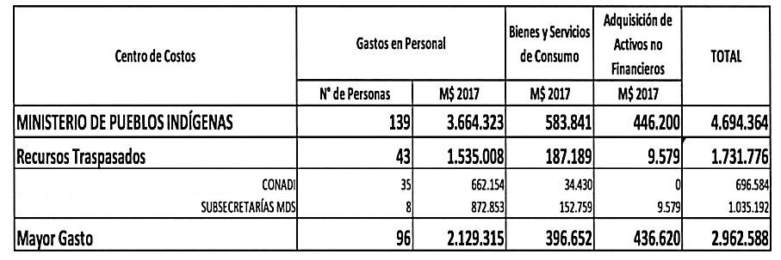
Siendo la composición del gasto del nuevo Ministerio, entre la Subsecretaría y las 15 SEREMIAS, el siguiente:

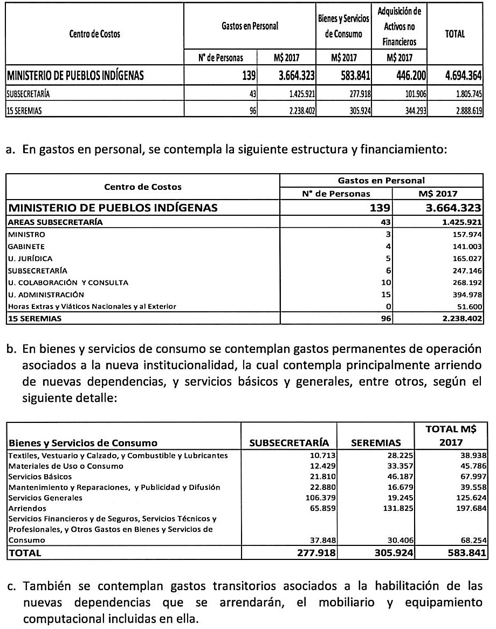
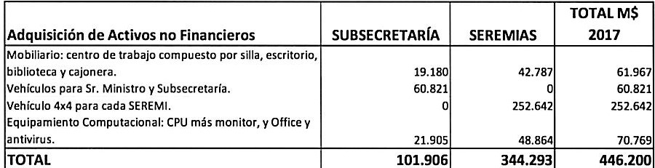

d. Finalmente, respecto del mayor gasto que se derive de la aplicación de las nuevas plantas y dotación de personal que se fijen y del encasillamiento que se practique, considerando su efecto año completo, el mayor gasto en personal no podrá exceder la cantidad de $ 2.130 millones, cifra que incluye la asignación de modernización de la Ley N° 19.553.

DEBATE DE LAS NORMAS SOMETIDAS A LA CONSIDERACIÓN DE LA COMISIÓN.

Sesión N° 326 de 6 de septiembre de 2017.

El señor Juan Eduardo Faúndez (Subsecretario de Servicios Sociales), expone una completa presentación sobre el Ministerio y los alcances financieros de la iniciativa en estudio.

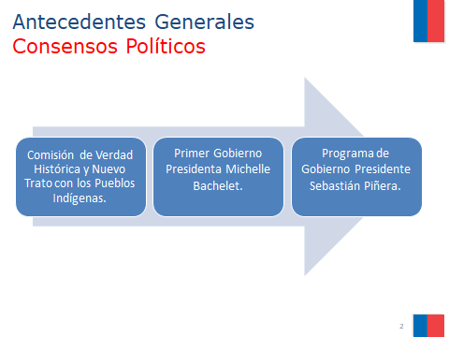

Respecto de los antecedentes generales refiere que la iniciativa legal tiene que ver con la Comisión de Verdad Histórica y Nuevo Trato con los Pueblos Indígenas, del año 2003. Indica que si bien no se incluyó la creación de un Ministerio, se señaló como propuestas “Fomentar la Participación directa de grupos o individuos indígenas en la ejecución de los planes, programas y proyectos estatales dirigidos a los Pueblos Indígenas” y “dotar de pertinencia a las políticas y planes estatales para que sean consistentes con la Política Indígena del Estado”. Añade que se estableció que estas acciones las acometerá el futuro Ministerio.

Destaca que en el primer Gobierno de la Presidenta Bachelet se expuso contar con una nueva institucionalidad y que la misma necesidad se advirtió en el programa de gobierno del ex Presidente Piñera.

Finalmente en el programa de Gobierno de su segundo mandato la Presidenta planteó derechamente: Impulsar una nueva institucionalidad indígena, que recoja la experiencia histórica de entidades como la CONADI y de la Ley Indígena y que eleve el estándar de la relación de los Pueblos Indígenas con el Estado; Creación del Ministerio de Asuntos Indígenas, encargado, además de colaborar con el Presidente de la República en la definición de una Política Indígena para Chile; Creación del Consejo de Pueblos Indígenas, autónomo y representativo de los diversos pueblos que existen en Chile, con funciones consultivas y resolutivas; e iniciativas legales que serán consultadas con los Pueblos Indígenas.

Indica que mediante las Resoluciones Exentas N° 275 y 2N° 276, ambas de 29 de mayo de 2014, de la Subsecretaría de Servicios Sociales, se convocó a procesos de consulta del ante proyecto que ley que Crea el Consejo o Consejos de Pueblos Indígenas, y del Ante proyecto de ley que Crea el Ministerio de Pueblos Indígenas, respectivamente. Añade que los respectivos procesos de consulta contemplaron la realización de las cinco etapas señaladas en el artículo 16 del Decreto Supremo N° 66, de 2013, entre los meses de septiembre de 2014 a enero de 2015: a) Planificación del Proceso de Consulta; b) Entrega de información y difusión del Proceso de Consulta; c) Deliberación interna de los pueblos indígenas; d) Diálogo; y e) Sistematización, comunicación de resultados y término del proceso de consulta.
Respecto de la Consulta destaca que el proceso se extendió desde septiembre de 2014 a enero de 2015 y que los principios del Convenio N° 169 observados durante dicho proceso fueron: Buena Fe, Pertenencia Cultural, respeto por métodos tradicionales de decisión de los Pueblos Indígenas y Flexibilidad del Proceso. Indica que las etapas del proceso fueron: Conformación y capacitación de equipos responsables; Convocatoria Nacional; Planificación del proceso de Consulta; Entrega de información y difusión del proceso; Deliberación Interna de los Pueblos Indígenas; Diálogo entre Representantes y Estado, y Sistematización, comunicación de resultados y término del proceso de Consulta.

Precisa que 122 localidades del territorio nacional fueron objeto de consulta; 64 asesores fueron contratados a solicitud de los Pueblos Indígenas; participaron 6.833 personas y asistieron 152 representantes a la jornada de cierre de San Esteban.

Refiere que los principales acuerdos de la jornada nacional de cierre (Acuerdo San Esteban) respecto del proyecto de ley fueron los siguientes: Nombre del Ministerio; Modificación del verbo rector Velar en todo el PDL; Desarrollo de los Procesos de Consulta y PARTICIPACIÓN DE LOS Pueblos Indígenas; Pertinencia del Registro de Autoridades y Organizaciones Tradicionales Indígenas a cargo del Ministerio de Pueblos Indígenas; Transformación CONADI en nuevo Servicio relacionado, y Administración de los Fondos por Nuevo Servicio Relacionado.

Sobre la estructura general del proyecto de ley en estudio expresa que el artículo primero aprueba la Ley Orgánica del Ministerio de Pueblos Indígenas. El título I: del Ministerio de Pueblos Indígenas consta de cuatro párrafos que regulan las siguientes materias: Naturaleza, Atribuciones y Funciones (Párrafo 1°); De la Organización (Párrafo 2°); Sobre la Consulta Indígena (Párrafo 3°); Del Personal (Párrafo 4°). El título II: Del Comité Interministerial Sobre Pueblos Indígenas. Cuenta con seis artículos transitorios.

En cuanto a los elementos centrales de la iniciativa señala que el Ministerio generará el diseño, coordinación y evaluación de las políticas, planes y programas en materia de Pueblos Indígenas. Precisa que el Ministerio estará compuesto por un Ministro (a); un Subsecretario (a) y 15 Secretarías Regionales Ministeriales, a lo largo del todo el país, ello en consideración a que una de las críticas que ha tenido la CONADI es la falta de presencia nacional. Añade que se establecerán áreas de desarrollo en beneficio del desarrollo económico, social y cultural de los pueblos indígenas y sus comunidades y la elaboración de una política nacional enfocada principalmente en el estudio, diseño, elaboración, monitoreo y evaluación de la política.

Subraya, dentro de los elementos centrales, la creación de un Comité Interministerial de Pueblos Indígenas, que será presidido por el (la) Ministro (a) del Pueblos Indígenas, quien será el (la) colaborador(a) del futuro ministro (a) de Pueblos Indígenas en la elaboración, seguimiento y evaluación de las políticas, planes y programas orientados al desarrollo de los pueblos indígenas y sus miembros. Puntualiza que un reglamento fijará la integración, funciones y normas de funcionamiento y que el Subsecretario (a) de Pueblos Indígenas será el Secretario Técnico del Comité.

Sobre el rol del Comité Interministerial de Pueblos Indígenas en relación al proceso de consulta, señala que el Ministerio deberá recibir y analizar las solicitudes de procedencia de consulta previa indígena efectuadas por los organismos de la Administración del Estado para efectos de ser remetidas al Comité Interministerial sobre Pueblos Indígenas. Será el referido Comité el que resolverá con carácter vinculante las solicitudes de procedencia de consulta previa indígena.

Recalca que se incorpora como etapa previa al envío de la solicitud y análisis de procedencia de consulta, la obligación de recabar la opinión del Consejo Nacional o del respectivo Consejo de Pueblos, en conformidad al proyecto de ley que crea el Consejo Nacional de Pueblos Indígenas y los Consejos de Pueblos Indígenas. Asimismo, se establece que el informe que remita el Ministerio al Comité, deberá contener la opinión del Consejo Nacional o del respectivo Consejo de Pueblos, si la hubiere.

Respecto del rol de los Consejos de Pueblos Indígenas; como sujetos “especiales” y no “exclusivos” de Consulta Previa, enfatiza que para el gobierno tanto el proyecto de ley que crean el Consejo Nacional y Consejos de Pueblos Indígenas como el que es objeto de estudio van unidos en términos de resolver no solo la institucionalidad indígena en el aparato del Estado, sino también, para tener una contraparte del Estado con el mundo indígena, para generar mejoras a la condición de dichos pueblos. Expresa que lo anterior se refleja en las siguientes láminas:

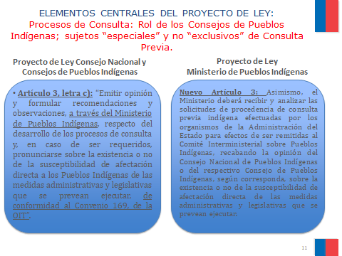

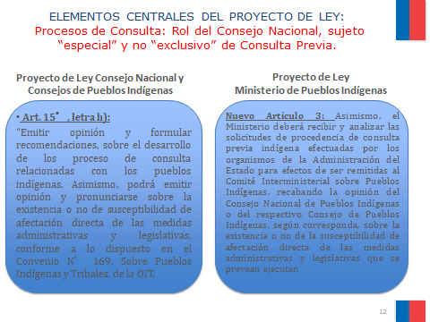

Hace presente, que las consultas indígenas tienen para el Estado un valor fundamental. Explica que en la creación del Ministerio de Pueblos Indígenas como de los Consejos de Pueblos, para dar cumplimiento fielmente al Convenio 169, el Estado debe generar las condiciones necesarias para que el mundo indígena pueda participar, colaborar, generar instancias de diálogos, lo que conlleva un costo que sobrepasa los $1.200 millones.
A continuación, se refiere a las normas que a juicio de la Comisión Técnica deben ser objeto del trámite de la Comisión Hacienda, que se contienen en las siguientes láminas:

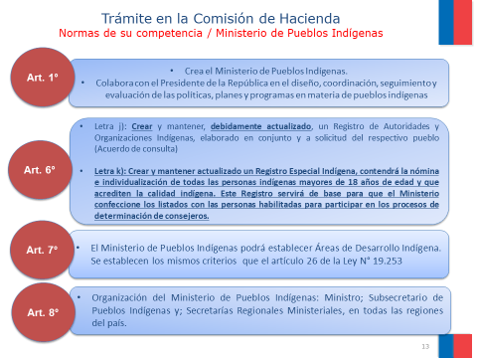
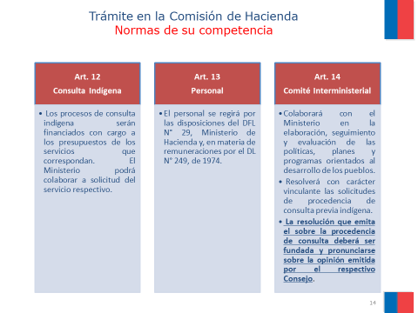
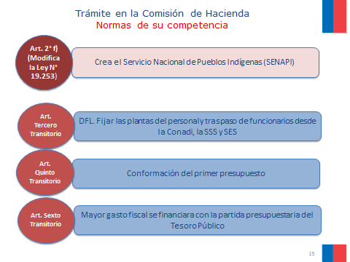
Finalmente, enfatiza que el Ministerio de Pueblo Indígena tiene un gasto aproximado de $4.550 millones, de los cuales el mayor gasto serán $ 2.872 millones, ya que el resto será financiado por lo que impute la Corporación de Desarrollo Indígena, lo cual está asociado a las Subsecretarías de Servicios Sociales y de Evaluación Social.

El señor Luis Palacios (Analista del Sector Políticas Sociales de la DIPRES) clarifica que las cifras expuestas corresponden a pesos del año 2016, razón por la cual el Presidente de la Comisión, señor José Miguel Ortiz, solicita actualizar el respectivo informe financiero.

El Diputado señor Silva en relación al artículo sexto pregunta si existe algún respaldo que avale el hecho de que los propios pueblos indígenas hayan solicitado crear y mantener actualizado un Registro especial Indígena, que contendrá la nómina e individualización de todas las personas indígenas mayores de 18 años de edad y que acrediten tal calidad. Observa que en la Comisión Técnica los pueblos manifestaron no compartir esa postura. Cree que sobre este punto es necesario escuchar a algún especialista en la materia. Finalmente, manifiesta su inquietud en torno a la creación de nuevos ministerios, especialmente cuando no se establecen cambios profundos en cuanto a la manera en que se adoptan las decisiones.

El Diputado señor De Mussy pide invitar a los representantes de los pueblos indígenas que fueron recibidos por la Comisión Técnica.

El señor José Miguel Ortiz (Presidente de la Comisión) recuerda que la Comisión escuchó extensamente a todos los representantes de los pueblos indígenas y que la Secretaría de la Comisión de Hacienda procederá a invitar a quienes corresponda. Informa a los integrantes de la Comisión que pueden hacer llegar a la Secretaría propuestas de invitados.

El señor Juan Eduardo Faúndez (Subsecretario Servicios Sociales), respecto del artículo 6° clarifica que el literal j) corresponde a lo nuevo y que fue producto a lo solicitado expresamente en la consulta de San Esteban, con el objeto de relevar a sus autoridades ancestrales en el referido registro.

Respecto a lo que acredite la calidad indígena (letra k) señala que no es nuevo y que es fundamental porque en la creación del Consejo Nacional y Consejos de Pueblos se tendrán que hacer procesos, en que -según la propia consulta de San Esteban- cada pueblo va a determinar la forma de elegir sus consejeros. Explica que no habiendo acuerdo en el plazo de un año será el Ministerio el que generará los procesos de elección de aquello, para lo cual, es fundamental llevar un registro actualizado. Añade que actualmente lo maneja la CONADI y, por consiguiente, se traspasaría esa función al nuevo ministerio.

Finalmente, sostuvo que los representantes de los pueblos indígenas han participado de toda la discusión, tanto de este proyecto de ley, como del proyecto que Crea el Consejo de Pueblos. Agrega que el proceso de consulta fue llevado a cabo respecto de ambas iniciativas legales.

S. 328 de 13 de septiembre de 2017.

El señor José Miguel Ortiz (Presidente de la Comisión), hace presente, que la Secretaria de la Comisión no recibió solicitudes de invitados y que se ha recibido por parte del Ejecutivo el informe financiero complementario actualizado, comprometido en la sesión anterior.

El señor Marcos Barraza (Ministro de Desarrollo Social), expresa que en sesiones anteriores fue expuesto en detalle el contenido del proyecto de ley que Crea el Ministerio de Pueblos Indígenas, que es complementario al proyecto de ley que Crea el Consejo Nacional y los Consejos de Pueblos Indígenas, ya aprobado por esta Comisión.
En cuanto la actualización del informe financiero solicitado por la Comisión, precisa que el mayor gasto del proyecto es de $ 2.962 millones.

Releva la importancia de poder legislar el presente proyecto, habida cuenta de que la institucionalidad que actualmente existe en materia de pueblos indígenas requiere rápidamente ser reformulada; contar con una entidad de mayor rango en materias de entidades públicas. Señala que se han adoptado todos los resguardos, de modo que la CONADI pasaría a ser el Servicio Nacional de Pueblos Indígenas.

Recalca la importancia política de proyecto en estudio. Explica que la existencia del Consejo Nacional y de los nueve Consejos de Pueblos requiere de la existencia del Ministerio de Pueblos, y en efecto, enfatiza que no contar con esta institucionalidad complementaria dificulta claramente la tensión que existe actualmente entre los pueblos indígenas y el Estado De Chile.

El Diputado señor Monsalve, consulta por el resultado de la votación llevada a cabo en la Comisión Técnica y pide que se explique aquellos puntos que no lograron unanimidad. Al respecto, el señor Marcos Barraza (Ministro de Desarrollo Social), indica que la votación fue unánime.

La Diputada señora Yasna Provoste, pregunta si se consideró la participación de la Biblioteca del Congreso Nacional en la discusión; explica que solicitó personalmente a ésta un estudio con el objeto de tener conocimiento si estas iniciativas están en línea con lo que Chile ha suscrito en el marco del Convenio 169. Sostiene que es compleja la situación por cuanto el referido informe sostiene que en muchos aspectos las iniciativas en la materia implican un evidente retroceso, desde el punto de vista de los derechos adquiridos por el mundo indígena. Por lo anterior, solicita que previo a la votación se invite a un especialista de la BCN para tener un análisis comparado sobre el punto.

El Diputado señor Aguiló, en calidad de integrante permanente de la Comisión Técnica, sostiene que el proyecto de ley fue discutido extensamente en 19 sesiones; asevera que se recibió a todos los representantes de los pueblos indígenas y organizaciones que solicitaron ser escuchadas. Destaca que las mismas personas participaron del proyecto de ley que Crea el Consejo Nacional y los Consejos de Pueblos, complementario al proyecto en discusión. Recalca que los planteamientos de los pueblos originarios se encuentran recogidos tanto en el presente proyecto como en el que lo precedió.

El señor José Miguel Ortiz (Presidente de la Comisión), ratifica lo señalado por el diputado que le precede en el uso de la palabra.

Complementando lo anterior, el señor Marcos Barraza (Ministro de Desarrollo Social), señala que la mayoría de las votaciones en la Comisión Técnica fueron de carácter unánime y que los acuerdos arribados en esa instancia fueron ampliamente respaldados por la mayoría de sus integrantes.

Consultado por el actual Consejo de la CONADI explica que en estricto rigor solo tiene la representación de cuatro pueblos de un universo de nueve, y que además, la representación de esos cuatro pueblos es inferior a la representación de la institucionalidad, es decir, Subsecretarías o Servicios. En consecuencia, la mayoría de las decisiones pasan más por la institucionalidad que por los representantes de los pueblos. Por lo anterior, sostiene que hacer una división clara respecto de la representación de los pueblos -que estaría en el Consejo Nacional y en los nueve Consejos- y, por otro lado, tener una institucionalidad propia del Estado, que sería el Ministerio de Pueblo, que para efecto de política pública requiere de esta articulación, es un avance que los pueblos han valorado.

Asimismo, destaca que la iniciativa goza del respaldo de organismos internacionales, toda vez que se ajusta a las indicaciones y los convenios que el país ha suscrito. Añade que en materia de consulta, resuelve una dificultad actualmente vigente, ya que cualquier servicio podría convocar a una consulta sin preguntar sobre la procedencia de ella a la Unidad de Consulta, que depende de la Subsecretaria de Servicios Sociales. Enfatiza que el proyecto de ley establece la obligatoriedad de hacer la consulta al Ministerio de Pueblos respecto de la procedencia o no de la determinada consulta que se estima que se tiene que hacer.

Por último, cede el uso de la palabra al Fiscal del Ministerio de Desarrollo Social), señor Jaime Gajardo, quien precisa que el informe de la BCN, aludido por la Diputada Provoste, es de agosto del año 2016, por lo cual versa sobre el proyecto original, sin considerar las indicaciones presentadas por el Ejecutivo y los parlamentarios. Subraya que el referido informe valora el proyecto y concluye -en términos generales- que la iniciativa avanza en los derechos de los pueblos indígenas. Puntualiza que solo en relación de la posibilidad de que este proyecto elimina el Consejo de la CONADI, siguiere revisar las normas con respecto al proyecto de Consejo de Pueblos, básicamente por la participación que puede haber del consejo de la CONADI al interior del Servicio Nacional de Pueblos Indígenas. Enfatiza que el informe advierte que ambos proyectos deben ser revisados en conjunto, teniendo especial cuidado con la participación de los consejeros de la CONADI.

La Diputada señora Provoste, clarifica que se re refiere a un informe posterior, referido al examen más detallado de las colisiones entre el Consejo de Pueblos Indígenas y el SENAPI. Respecto del informe de agosto de 2016, señala que el Fiscal ha omitido lo relativo a materias referida a consulta previa, ya que establece que existe una disminución de la participación vinculante de los indígenas, en algunas decisiones. Sobre el punto, consulta al Ejecutivo cómo se han hecho cargo de esas observaciones.

El Diputado señor Melero, en relación al artículo 4° del proyecto relativo a las funciones que le corresponderá al Ministerio de Pueblos Indígenas, con la participación de los pueblos indígenas, especialmente a través de los Consejos de Pueblos Indígenas y del Consejo Nacional de Pueblos Indígenas, consulta al Ejecutivo cómo resolvió el problema de constitucionalidad que conlleva el haber incorporado en su inciso tercero, mediante indicación parlamentaria, el concepto de “territorio”. Consulta la posición del Ejecutivo y el alcance del término.

Señala que el mayor gasto fiscal que corresponde a $ 2.963 y que el informe financiero expresa que el mayor gasto en personal no podrá exceder los $ 2.130 millones. Consulta por la forma de cálculo de ambas cifras y por la conveniencia de destinar dos tercios del presupuesto del Ministerio a destinar nuevas plantas y dotación de personal.

El señor Marcos Barraza ( Ministro de Desarrollo Social), en relación al artículo 4° del proyecto, explica que para el Ministerio la mejor redacción apuntaba a la denominación de “tierra” , sin perjuicio que Chile aprobó el Convenio 169 de la OIT establece el concepto de territorios. En efecto, lo que se aprobó en la Comisión Técnica fue lo que sus integrantes definieron como admisible para la discusión, a pesar de la opinión del Ejecutivo sobre el punto.

El Diputado señor Melero consulta por qué a pesar de que Chile es signatario del mencionado Convenio el Ejecutivo prefiere el concepto de territorio y no de tierras. El señor Fiscal del Ministerio de Desarrollo Social, explica que dado que en la norma consultada se refiere a lo que debe promover la política indígena, es más adecuado utilizar el concepto de “tierras porque a lo que acceden los individuos indígenas es a la tierra propiamente tal, en cambio, el concepto “territorio” obedece al ámbito de influencia cultural que ejercen los pueblos indígenas en un espacio territorial especifico, pero no una delimitación propiamente tal respecto a la tierra.

Complementando lo anterior, el señor Juan Eduardo Faúndez (Subsecretario de Servicios Sociales), expresa que la Ley Indígena, en su artículo 26, se refiere a “territorios indígenas” como espacios territoriales específicos. Añade que las ADIS son espacios territoriales, y por lo tanto, el “territorio” es una noción cultural y política.

Finalmente, el señor Luis Palacios (Analista Sector Políticas Sociales), detalla que el informe financiero actualizado al año 2017 indica que el gasto fiscal que irroga la aplicación de esta ley, durante el primer año de su entrada en vigencia, considerando su efecto año completo, es de $ 4.695 millones, de los cuales $ 1.732 millones se financian con reasignación de recursos del presupuesto de la CONADI y de las Subsecretarías del Ministerio de Desarrollo Social, por el traspaso de facultades y funciones al nuevo Ministerio. En consecuencia, el mayor gasto fiscal corresponde a $ 2.963 millones.

Adicionalmente, explica que el tope en gasto personal se debe a que principalmente a que parte de ese gasto es financiado con $ 1.536 millones de la CONADI, y por tanto, el gasto adicional es de $ 2.129 millones.

VOTACIÓN

La Comisión Técnica dispuso que deben ser conocidos por la Comisión de Hacienda los artículos 1, 6 letras j) y k), 7, 8, 12, 13 y 14 permanentes, contenidos en el ARTÍCULO PRIMERO que Aprueba la Ley Orgánica del Ministerio de Pueblos Indígenas; la letra f) del ARTÍCULO SEGUNDO; y los artículos tercero, quinto y sexto transitorios

Las normas de competencia son del siguiente tenor:

“ARTÍCULO PRIMERO.- Apruébase la Ley Orgánica del Ministerio de Pueblos Indígenas, cuyo texto es el siguiente:

TÍTULO I

DEL MINISTERIO DE PUEBLOS INDÍGENAS

Párrafo 1º
Naturaleza, Atribuciones y Funciones

Artículo 1.- Créase el Ministerio de Pueblos Indígenas, en adelante "el Ministerio", como la Secretaría de Estado encargada de colaborar con el Presidente de la República en el diseño, coordinación, seguimiento y evaluación de las políticas, planes y programas destinados a promover y fortalecer los derechos de los pueblos indígenas, su desarrollo económico, social y cultural, procurando la eliminación de toda forma de discriminación arbitraria contra los pueblos, comunidades, asociaciones y personas indígenas.
Se entenderá por pueblos indígenas, para efectos de la presente ley, aquellos a que se refiere el artículo 1, N°1, del Convenio N° 169 Sobre Pueblos Indígenas y Tribales en Países Independientes de la Organización Internacional del Trabajo, en adelante “el Convenio N° 169 de la OIT”, y el artículo 1 de la ley N° 19.253, que Establece normas sobre protección, fomento y desarrollo de los indígenas, y crea la Corporación Nacional de Desarrollo Indígena.
Los pueblos indígenas, especialmente a través de los Consejos de Pueblos Indígenas y del Consejo Nacional de Pueblos Indígenas, participarán en la formulación y evaluación de las políticas, planes y programas de desarrollo nacional y regional indígena, de conformidad a la normativa vigente.

El Ministerio promoverá que los demás órganos del Estado desarrollen una acción coordinada y sistemática, con miras a implementar de un modo transversal en la actuación del Estado, los derechos de los pueblos indígenas y a garantizar su respeto y su integridad, a objeto que los pueblos indígenas puedan gozar plenamente y en un plano de igualdad de los derechos humanos individuales, colectivos y de las libertades fundamentales, sin obstáculo y discriminación, de conformidad a lo establecido por el Convenio N° 169 de la OIT, y por los demás tratados internacionales ratificados por Chile y que se encuentran vigentes.
Artículo 6.- El Ministerio de Pueblos Indígenas tendrá las siguientes funciones y atribuciones:
j) Crear y mantener, debidamente actualizado, un Registro de Autoridades y Organizaciones Indígenas, el que deberá ser elaborado a solicitud y en conjunto con el respectivo pueblo indígena, de conformidad al reglamento que se dicte para tal efecto;

k) Crear y mantener actualizado un Registro Especial Indígena que contendrá la nómina e individualización, conforme al reglamento, de todas las personas indígenas mayores de 18 años de edad y que acrediten la calidad indígena, en conformidad con el artículo 3 de la ley N°19.253, que Establece normas sobre protección, fomento y desarrollo de los indígenas, y crea la Corporación Nacional de Desarrollo Indígena. Este Registro servirá de base para que el Ministerio confeccione los listados con las personas habilitadas para participar en los procesos de determinación de consejeros del Consejo Nacional de Pueblos Indígenas y de los Consejos de Pueblos Indígenas, cuando corresponda, según lo establecido en sus respectivos reglamentos internos.

Artículo 7.- El Ministerio de Pueblos Indígenas podrá establecer Áreas de Desarrollo Indígena, que serán espacios territoriales en los que los organismos de la Administración del Estado, en consulta y con la participación de los pueblos indígenas interesados, especialmente a través de los Consejos de Pueblos Indígenas y del Consejo Nacional de Pueblos Indígenas, focalizarán su acción en beneficio del desarrollo económico, social y cultural de los indígenas y sus comunidades pudiendo, para tales efectos, considerar elementos de cooperación público privada. Para su establecimiento deberán concurrir los siguientes criterios:
- Espacios territoriales en que han vivido ancestralmente o habitan los pueblos indígenas;
- Alta densidad de población indígena;
- Existencia de tierras de comunidades o personas indígenas;
- Homogeneidad ecológica, y
- Dependencia de recursos naturales para el equilibrio de esos territorios, tales como cuencas, ríos, riberas, flora y fauna que requieran un manejo armónico.
El Ministerio, en beneficio de las Áreas de Desarrollo Indígena, podrá estudiar, planificar, coordinar y convenir planes, proyectos, trabajos y obras con organismos públicos y privados.

Un reglamento expedido por el Ministerio de Pueblos Indígenas y suscrito, además, por los Ministros del Interior y Seguridad Pública, de Hacienda y Secretario General de la Presidencia, determinará el o los procedimientos de establecimiento, administración y gestión de las Áreas de Desarrollo Indígena, considerando la participación de los pueblos indígenas en la materia.

Párrafo 2º
De la Organización

Artículo 8.- La organización del Ministerio será la siguiente:
a) El Ministro de Pueblos Indígenas;
b) El Subsecretario de Pueblos Indígenas;
c) Las Secretarías Regionales Ministeriales, en todas las regiones del país.
El Subsecretario de Pueblos Indígenas podrá establecer una oficina especial para Isla de Pascua.
Uno o más reglamentos expedidos por el Ministerio de Pueblos Indígenas determinarán la estructura organizativa interna, de conformidad con lo dispuesto en la ley Nº 18.575, Orgánica Constitucional de Bases Generales de la Administración del Estado. La estructura interna deberá considerar unidades funcionales con competencia en consulta y participación indígena, así como las demás necesarias para dar cumplimiento a los objetivos, funciones y atribuciones del Ministerio.

Párrafo 3°
Sobre la Consulta Indígena
Artículo 12.- Los procesos de consulta previa y participación indígena serán financiados con cargo a los presupuestos vigentes de los servicios que correspondan. El Ministerio podrá colaborar en dichos procesos a solicitud del servicio respectivo.
Párrafo 4°
Del Personal

Artículo 13.- El personal del Ministerio se regirá por las disposiciones del decreto con fuerza de ley N° 29, de 2004, del Ministerio de Hacienda, que fija el texto refundido, coordinado y sistematizado de la ley Nº 18.834 sobre Estatuto Administrativo, y, en materia de remuneraciones, por las normas del decreto ley N° 249, de 1974, que fija la escala única de sueldos para el personal que señala, y su legislación complementaria.

TÍTULO II

DEL COMITÉ INTERMINISTERIAL SOBRE PUEBLOS INDÍGENAS

Artículo 14.- Créase el Comité Interministerial sobre Pueblos Indígenas, en adelante “el Comité”, el que tendrá por objeto colaborar con el Ministro de Pueblos Indígenas en la elaboración, seguimiento y evaluación de las políticas, planes y programas orientados al desarrollo de los pueblos indígenas y sus miembros, además de resolver con carácter vinculante las solicitudes de procedencia de consulta previa indígena a que se refiere el artículo 3 de esta ley. El Comité será presidido por el Ministro de Pueblos Indígenas.
La resolución que emita el Comité sobre la solicitud de procedencia de consulta previa indígena deberá ser fundada y pronunciarse, en particular, sobre la opinión emitida por el Consejo Nacional o el respectivo Consejo de Pueblos Indígenas, según corresponda.
Un reglamento expedido por el Ministerio de Pueblos Indígenas y suscrito además por el Ministro de Hacienda y por el Ministro Secretario General de la Presidencia, fijará las funciones e integración del Comité y, en general, todas las normas necesarias para su adecuado funcionamiento.
La Subsecretaría de Pueblos Indígenas prestará al Comité el apoyo técnico y administrativo necesario para su funcionamiento. El Subsecretario será el secretario técnico del Comité y actuará como ministro de fe.”.
ARTÍCULO SEGUNDO.- Incorpóranse las siguientes enmiendas en la ley Nº19.253, que Establece Normas sobre Protección, Fomento y Desarrollo de los Indígenas, y crea la Corporación Nacional de Desarrollo Indígena:

f) Sustitúyese el inciso primero del artículo 38 por el siguiente:

“Créase el Servicio Nacional de los Pueblos Indígenas como un servicio público, funcionalmente descentralizado, dotado de personalidad jurídica y patrimonio propio, sometido a la supervigilancia del Ministerio de Pueblos Indígenas. Podrá usar la sigla SENAPI.”.

ARTÍCULOS TRANSITORIOS
Artículo tercero.- Facúltase al Presidente de la República para que, dentro del plazo de un año contado desde la fecha de publicación de esta ley, establezca mediante uno o más decretos con fuerza de ley, expedidos a través del Ministerio de Desarrollo Social, los que también deberán ser suscritos por el Ministro de Hacienda, las normas necesarias para regular las siguientes materias:
- Fijar las plantas de personal de la Subsecretaría de Pueblos Indígenas.
En el ejercicio de esta facultad, el Presidente de la República dictará las normas necesarias para la adecuada estructuración y funcionamiento de las plantas que fije y, en especial, podrá determinar el número de cargos para cada grado y planta; los requisitos para el ingreso y promoción de dichos cargos; sus denominaciones y los niveles jerárquicos, para efectos de la aplicación de lo dispuesto en el artículo 8 de la ley N° 18.834, cuyo texto refundido, coordinado y sistematizado fue fijado por el decreto con fuerza de ley N° 29, de 2004, del Ministerio de Hacienda. Además, establecerá las normas necesarias para la aplicación de la asignación de modernización de la ley N°19.553. También podrá determinar las normas de encasillamiento en las plantas, el cual podrá incluir funcionarios que se traspasen desde la Corporación Nacional de Desarrollo Indígena y desde las Subsecretarías del Ministerio de Desarrollo Social.
- Disponer, sin solución de continuidad, el traspaso de los funcionarios de planta y a contrata desde la Corporación Nacional de Desarrollo Indígena, la Subsecretaría de Evaluación Social y la Subsecretaría de Servicios Sociales, a la Subsecretaría de Pueblos Indígenas. A contar desde esa misma fecha, el cargo del que era titular el funcionario traspasado se entenderá suprimido de pleno derecho en la planta de la institución de origen; del mismo modo, la dotación máxima de personal se disminuirá en el número de funcionarios traspasados. Conjuntamente con el traspaso del personal, se traspasarán los recursos presupuestarios que se liberen por este hecho.
En el respectivo decreto con fuerza de ley que fije la planta de personal, se determinará la forma en que se realizará el traspaso y el número de funcionarios que serán traspasados por estamento y calidad jurídica, pudiendo establecer, además, el plazo en que se llevará a cabo este proceso. La individualización del personal traspasado y su encasillamiento, cuando corresponda, se realizará a través de decretos expedidos bajo la fórmula "Por Orden del Presidente de la República", por intermedio del Ministerio de Desarrollo Social. El traspaso del personal titular de planta y a contrata, y de los cargos que sirven, se efectuará en el mismo grado que tenían a la fecha del traspaso.
- Los requisitos para el desempeño de los cargos que se establezcan en el ejercicio de la facultad señalada en este artículo, no serán exigibles para efectos del encasillamiento respecto de los funcionarios titulares en servicio a la fecha de entrada en vigencia del o de los respectivos decretos con fuerza de ley, que sean traspasados a la Subsecretaría de Pueblos Indígenas. Asimismo, a los funcionarios a contrata en servicio a la fecha de vigencia del o de los respectivos decretos con fuerza de ley y que sean traspasados a dicha Subsecretaría, y a aquellos cuyos contratos se prorroguen en las mismas condiciones, no les serán exigibles los requisitos que se establezcan en los decretos con fuerza de ley correspondientes.

- Determinar la fecha de entrada en vigencia de las plantas de personal de la Subsecretaría de Pueblos Indígenas. Igualmente, determinará la fecha de inicio de actividades del Ministerio de Pueblos Indígenas y fijará su dotación máxima, a cuyo respecto no regirá la limitación establecida en el inciso segundo del artículo 10 del citado decreto con fuerza de ley Nº29, de 2004, del Ministerio de Hacienda.

- Traspasar, cuando corresponda, los recursos y bienes desde la Corporación Nacional de Desarrollo Indígena y desde las Subsecretarías del Ministerio de Desarrollo Social a la Subsecretaría de Pueblos Indígenas.

- El ejercicio de las facultades señaladas en este artículo quedará sujeto a las siguientes restricciones, respecto del personal al que afecte:

  - No podrá tener como consecuencia, ni podrá ser considerado como causal de término de servicios, supresión de cargos, cese de funciones o término de la relación laboral del personal. Tampoco podrá importar cambio de residencia habitual de los funcionarios fuera de la región en que estén prestando servicios, salvo con su consentimiento.

  - No podrá significar disminución de remuneraciones, ni modificación de derechos previsionales del personal. Cualquier diferencia de remuneraciones deberá ser pagada por planilla suplementaria, la que se absorberá por los futuros mejoramientos de remuneraciones que correspondan a los funcionarios, excepto los derivados de reajustes generales que se otorguen a los trabajadores del sector público. Dicha planilla mantendrá la misma imponibilidad que aquella de las remuneraciones que compensa. Además, a la planilla suplementaria se le aplicará el reajuste general antes indicado.

  - Los funcionarios traspasados conservarán la asignación de antigüedad que tengan reconocida, como también el tiempo computable para dicho reconocimiento.
Artículo quinto.- El Presidente de la República, por medio de decreto expedido por intermedio del Ministerio de Hacienda, conformará el primer presupuesto del Ministerio de Pueblos Indígenas, incluido el Servicio Nacional de Pueblos Indígenas, y le transferirá los fondos desde la Corporación Nacional de Desarrollo Indígena y de las Subsecretarías del Ministerio de Desarrollo Social, según corresponda, pudiendo al efecto crear, suprimir o modificar los capítulos, asignaciones, ítems y glosas presupuestarias que sean pertinentes.
Artículo sexto.- El mayor gasto fiscal que irrogue la aplicación de esta ley, durante el primer año presupuestario de su entrada en vigencia, se financiará con cargo a la partida presupuestaria de la Corporación Nacional de Desarrollo Indígena y de las Subsecretarías del Ministerio de Desarrollo Social, según corresponda, y en lo que faltare se financiará con cargo a los recursos de la partida presupuestaria Tesoro Público de la Ley de Presupuestos del Sector Público.”.”.

***************************

La Comisión acuerda votar en un solo acto las normas de su competencia: los artículos 1, 6 letras j) y k), 7, 8, 12, 13 y 14 permanentes, contenidos en el ARTÍCULO PRIMERO que Aprueba la Ley Orgánica del Ministerio de Pueblos Indígenas; la letra f) del ARTÍCULO SEGUNDO; y los artículos tercero, quinto y sexto transitorios

Votación:

Sometidas a votación las normas de competencia de la Comisión en forma conjunta, son aprobadas por el voto unánime de los Diputados presentes, señores José Miguel Ortiz (Presidente de la Comisión); Sergio Aguiló; Felipe De Mussy; Patricio Melero; Manuel Monsalve; Marco Antonio Núñez; Alejandro Santana; Marcelo Schilling; Ernesto Silva.

Se designa Diputado informante al señor Marcelo Schilling.

Tratado y acordado en sesiones de fechas 6 y 13 de septiembre de 2017, con la asistencia de los Diputados señores José Miguel Ortiz (Presidente de la Comisión); Sergio Aguiló; Daniel Farcas; Yasna Provoste (por el señor León); Pablo Lorenzini; Javier Macaya; Felipe De Mussy; Patricio Melero; Manuel Monsalve; Marco Antonio Núñez; Alejandro Santana; Marcelo Schilling; Ernesto Silva.

Sala de la comisión, a 13 de septiembre de 2017.

